Fische | L 1

☞ Aufgabe

Betrachte das Video Nr. 1. Achte dabei vor allem auf die Flossen!
- Benenne die Flossen dieses Fisches mit Hilfe der nachstehenden Abbildung.
Rückenflosse
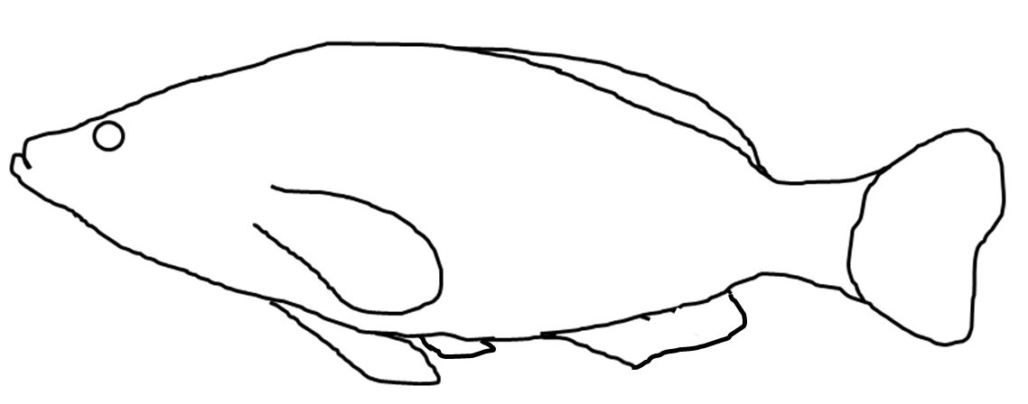
Schwanzflosse
Afterflosse
Bauchflosse
Brustflosse

- Finde mit Hilfe des Videos heraus wie häufig jeder der Flossen vorkommt. Sortiere richtig!

Name | BRUSTFLOSSE | BAUCHFLOSSE | RÜCKENFLOSSE | AFTERFLOSSE | SCHWANZFLOSSE
Anzahl | 2 | 2 | 1 | 1 | 1
 | paarig |  | unpaarig

- Welche Funktion haben die verschiedenen Flossen?

BRUSTFLOSSE | Antriebsorgan und zum Manövrieren im Wasser
BAUCHFLOSSE | Steuerungsfunktion
RÜCKENFLOSSE | Stabilisierung der Lage
AFTERFLOSSE | Stabilisierung der Lage
SCHWANZFLOSSE | Hauptantriebsorgan

- Welche weiteren Merkmale kannst du im Video erkennen. Zeichne diese ein und beschrifte!
- Nasenöffnung, Maul, Augen, Zeichnung, Schuppen, Seitenlinienorgan

